2017年
青岛游规划方案及
《游玩安全责任协议书》
总编辑：申一凡 1611650610 计算机科学与软件学院
成员：王 龙 1510370421 机械工程学院
刘 念 1611650609 计算机科学与软件学院
李雨阳 1610820212 理学院
成云涛 1411650401 计算机科学与软件学院
张许交 1410510322 艺术与服装学院
刘丽莎 1410510312 艺术与服装学院
田梦伟 1410510517 艺术与服装学院
宿靖雨 1410510515 艺术与服装学院
孙 悦 1410510516 艺术与服装学院
吴刚鑫 1510410122 电气工程与自动化学院
王智慧 1510370424 机械工程学院

2017青岛三日游
Day 1（7月15日）：
00：22乘坐K884次列车由石家庄北去往青岛北。
（花销小计：93元）
09:17火车到站入住如家快捷酒店青岛中山路劈柴院店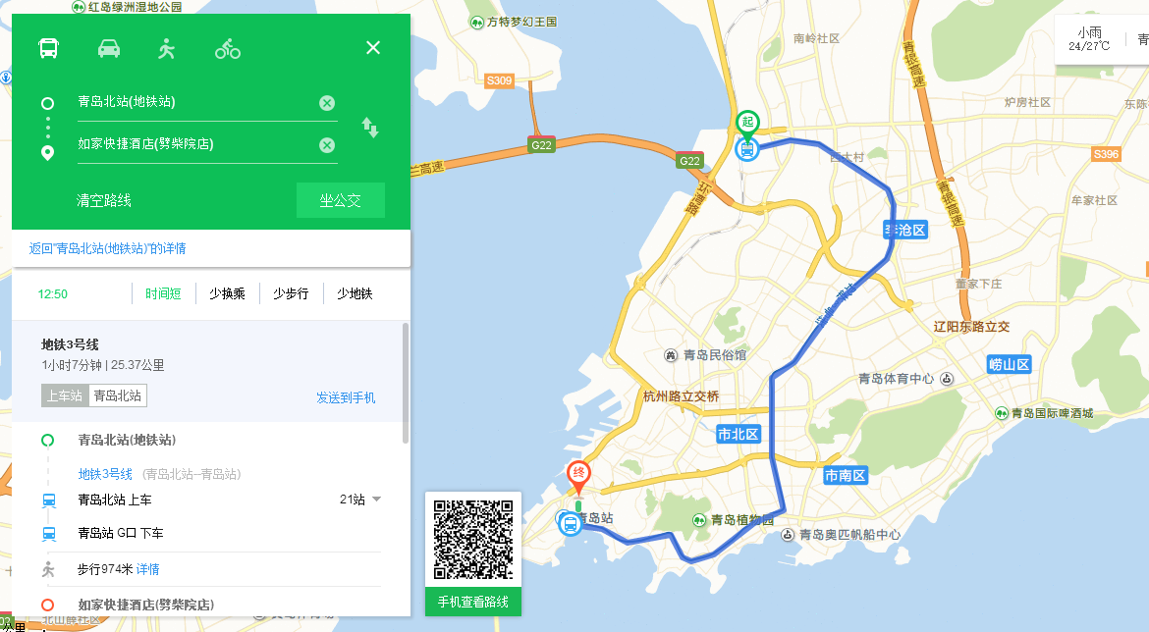
（花销小计：5+352=357元）
11:00从“中山路站”乘坐325路或步行到“栈桥”下车步行至宗祉海鲜水饺楼进午餐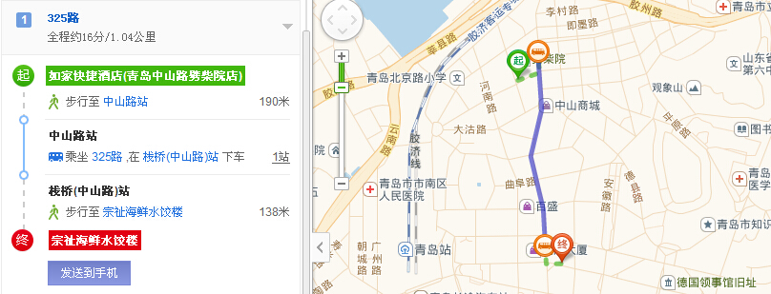
（花销小计：约33+2=35元）
12:30从饭店步行至栈桥公园并参观游览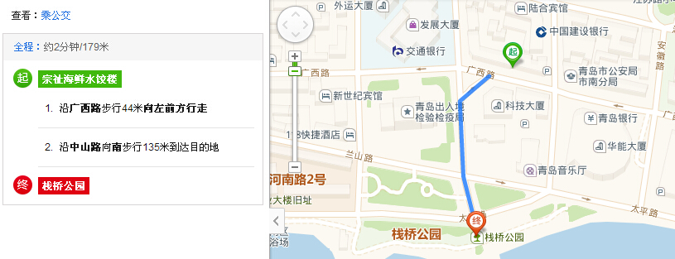
（花销小计：0元）
13:15从“栈桥（广西路）站”乘坐26路到“中山公园站”下车步行至第一海水浴场
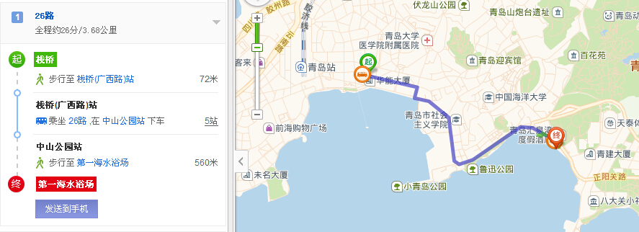

（花销小计：大约2元）
15:30从第一海水浴场步行至八大关风景区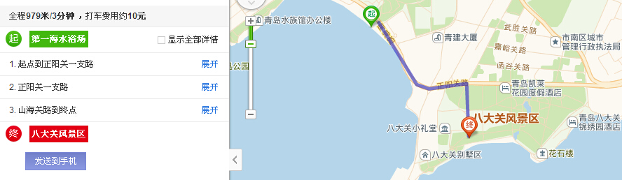

17:15从“武胜关路站”乘坐317路至“五四广场”站下车步行至牛仔餐厅用餐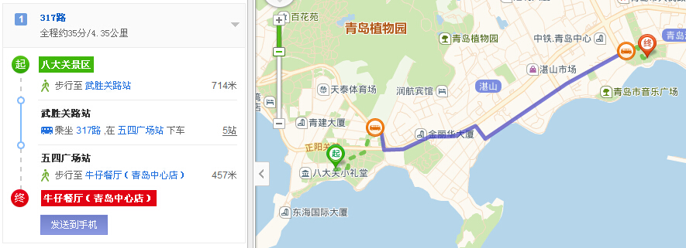
（花销小计：2+80=82元）
19:00游览五四广场
19:30前往家乐福超市为明天崂山之行做准备（花销小计：约100元）
21:00从“浮山所（西行）站”乘坐231路环线至“中国剧院站”步行回酒店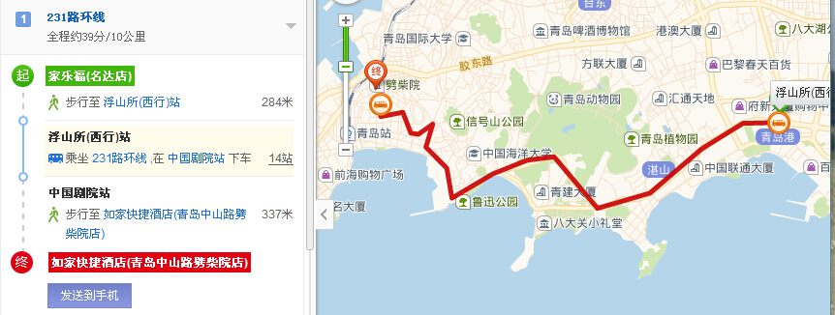
（花销小计：2元）
花销总计：93+357+35+2+82+100+2=671元
Day 2（7月16日）
6:00起床洗漱，在旅店用早餐（花销小计：20元）
6:30从“栈桥站”乘坐304路区间至“流清河站”步行至崂山风景区并游览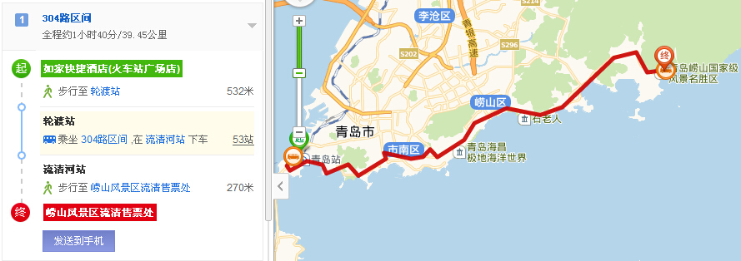
（花销小计：10+130=140元）
15:30乘坐304路区间至奥帆中心并游览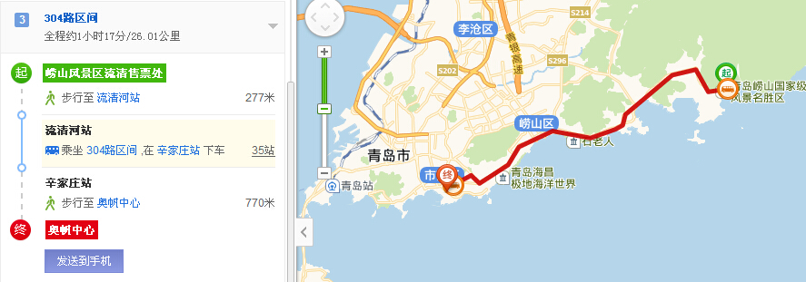

（花销小计：约10元）
18:00步行至海底捞火锅心海广场店用晚餐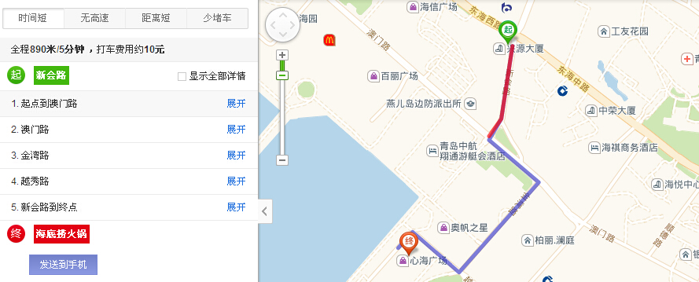
（花销小计：约150元）
20:00从“奥帆基地”站乘坐402路环线至“浮山所站”步行至家乐福，为明天返程做准备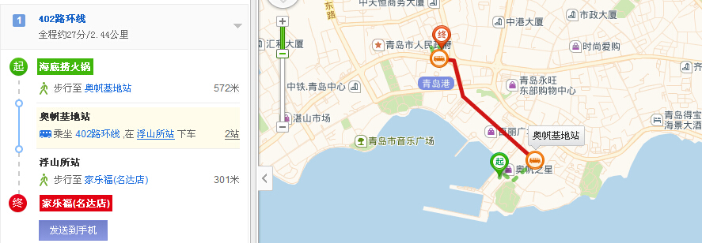
（花销小计：约100元）
21:15从“浮山所（西行）站”乘坐231路环线至“中国剧院站”步行回酒店（花销小计：约2+352=357元）
花销总计：20+140+10+150+100+357=777元
Day 3（7月17日）
7:00在酒店用餐（花销小计20元）
8:30 步行至“青岛火车站站”乘坐隧道1路环线至“嘉陵江东站”转乘开发区18路至“金沙滩站”下车步行至金沙滩风景区（花销小计15元）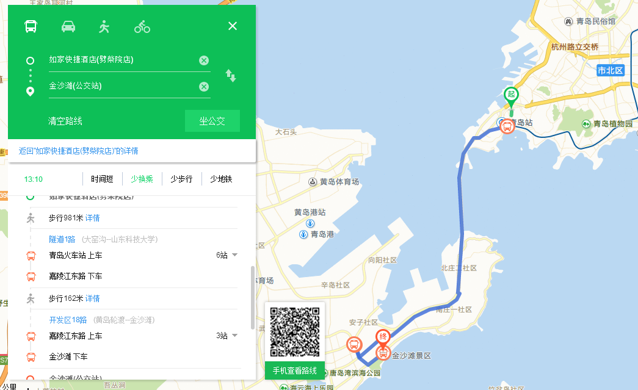
12:00步行至“瑞祥利本地海鲜”进午餐（人均约46元）
14:00从“北船职工公寓站”上车乘坐隧道7路至“中山路站”下车，返回中山路并在中山路商业街中购买特产和纪念品。
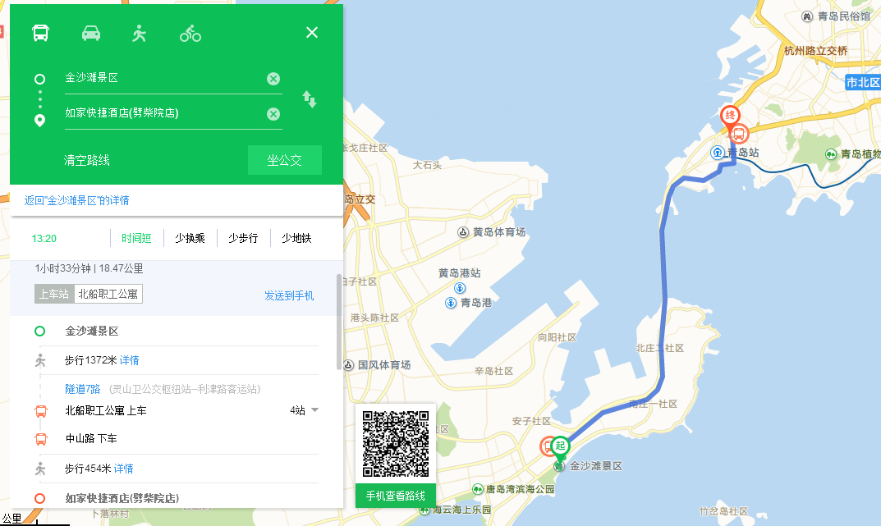
（花销小计：人均约100元）
17:00步行前往火车站乘坐K882次列车结束青岛之旅（花销小计：93元）
次日04:03 火车到站，青岛之旅正式结束
花销总计：20+15+46+100+93=274元

旅途预计总花销：671+777+274=1722元
预计每人携带：2000元

注：带好换洗衣服，洗漱用品，有沙滩鞋可以带上沙滩鞋，要是想在海滩游泳要带上游泳用品。另外也许要带些必备药品，如晕车药，藿香正气之类，以及蚊香，花露水。据说青岛公交车较少，所以旅途中会视情况决定交通工具，旅行中每晚都会向家长电话报平安，请自己家长放心。有身份证的同学带好身份证，没有身份证带上户口页，因为无论乘车还是住宿都要用到，学生证也最好戴上，可用于一些优惠政策。以上只是预算，虽说比要求携带的要少，但出门在外用到钱的地方还是很多，希望大家带上2000元，就算用不完还可以拿回家去，如果用完了，那真的是个比较难办的问题。如果有哪些问题我还没有想到，大家可以和我沟通或者自行携带、安排（行程时间安排仅供参考，如遇天气原因或其他问题可以有所变动，这也会和大家一起商量协定）。
同行小伙伴及联系方式：

游玩安全责任协议书
当你参加活动时，表明你已同意并遵守下述协议 。
第一条：本次活动本着自愿参加、费用自理、风险自担、责任自负的原则参加。
第二条：活动无固定发起者，参与者要求具有责任心、有能力、有兴趣、团队精神及顽强的意志力。必须自觉尊守国家的法律法规，自觉遵守交通规则，以保证参与者个人人身安全。尊重生命，珍爱生命。活动参与者本着、自愿参加、风险自担、责任自负的原则参加。活动中提倡互助互爱互相帮助，自由平等互谅互让的原则。
第三条：参加者确认自己身体健康，没有心脏疾病、高血压、哮喘、急性传染病、慢性病等以及其他不宜进行高强度活动的疾病。如因有所患疾病，导致参与者损害的，由其自行承担责任。其他同行参与者不承担任何责任。
第四条：活动费用ＡＡ制，公共费用一律平摊 ，参与者需承担各自的活动费用，半途加入或退出者也需自觉承担相应部份的费用。
第五条：本次活动所需要的装备、物品由参加者自行准备。在自助游过程中每个人所带的装备、物品，特别是贵重物品（如钱、手机、相机等）由参加者自行保管，损坏、遗失均自行承担责任。
第六条：参加本次活动者知道户外活动具有已知的和不能预见到的风险，这些风险可能导致参加者人身、财产或第三方的人身、财产上的损失。这些风险包括但不限于交通旅行中的危险和滑脱或坠落；被高处落下的物体击中；天气突然改变造成的损害；自身身体状况的不适应；个人装备和物品的损坏或丢失；没有医疗急救设备的偏远地区生病或遇到事故等等。以及遇到客观环境等不可抗力或自己的大意导致意外伤害的发生或违犯有关法律法规及规定的事件的发生自负其责,一旦有意外发生,参与者互相之间必须相互救助。自愿参加活动者互不承担民事赔偿责任及其它法律责任。
第七条：参与者应做好公共工作，爱护大自然和谐的环境，注重环保。互相协助，注意安全，避免危险事故的发生。遵守时间，不迟到。
第八条：活动参加者应遵守活动安排，如有问题一起商讨切忌单独行动脱离集体，凡是因此而对参与者自身安全和财产造成的伤害，一切由参与者自己承担。
第九条：本次活动属个人行为，因任何原因导致的伤亡和违反国家法律法规所产生的责任均自行承担。同行的其他人不承担任何民事赔偿责任及其它法律责任。
第十条：本协议一式两份，每个参加者各执一份为凭。其余一份由家长保管。
本协议内容从参与者签名后生效，有效期至活动结束！所有参与者自觉履行上述条款，凡是违反以上条款而造成的后果一律责任自负！

参与者签字：

监护人签字：

2017年7月8日星期六

